Knauf AQUAPANEL®, Cement Board Indoor

Knauf Gips

Eigenschaften

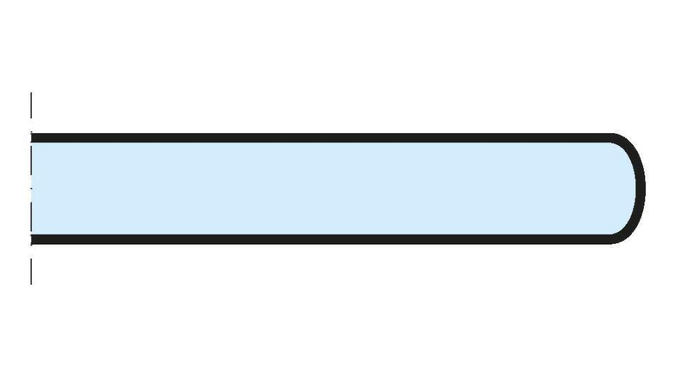

Höhe (mm)

12,50

Länge (mm)

1.250,00 - 2.500,00

Beschichtung

unbeschichtet